КонсультантПлюс | Готовое решение | Актуально на 03.02.2026
Образец заполнения уведомления о намерении обрабатывать персональные данные
Применимые нормы: ст. 22 Закона о персональных данных
Форма уведомления о намерении осуществлять обработку персональных данных приведена в Приложении N 1 к Приказу Роскомнадзора от 28.10.2022 N 180.
Включите в уведомление обязательные сведения, в частности: наименование и адрес оператора, цель обработки персональных данных, дату ее начала, срок или условие ее прекращения (п. п. 1, 2, 7 - 11 ч. 3 ст. 22 Закона о персональных данных).
Для каждой цели обработки укажите категории персональных данных, категории субъектов, правовое основание и способы обработки, перечень действий с данными (ч. 3.1 ст. 22 Закона о персональных данных).
Образец могут использовать операторы, которые ранее не направляли в Роскомнадзор уведомление о намерении обрабатывать персональные данные.
В качестве примера в образце приводится только одна цель обработки персональных данных - формирование базы контрагентов для заключения и исполнения договоров.

См. Образец заполнения в MS Word, а также Бланк уведомления

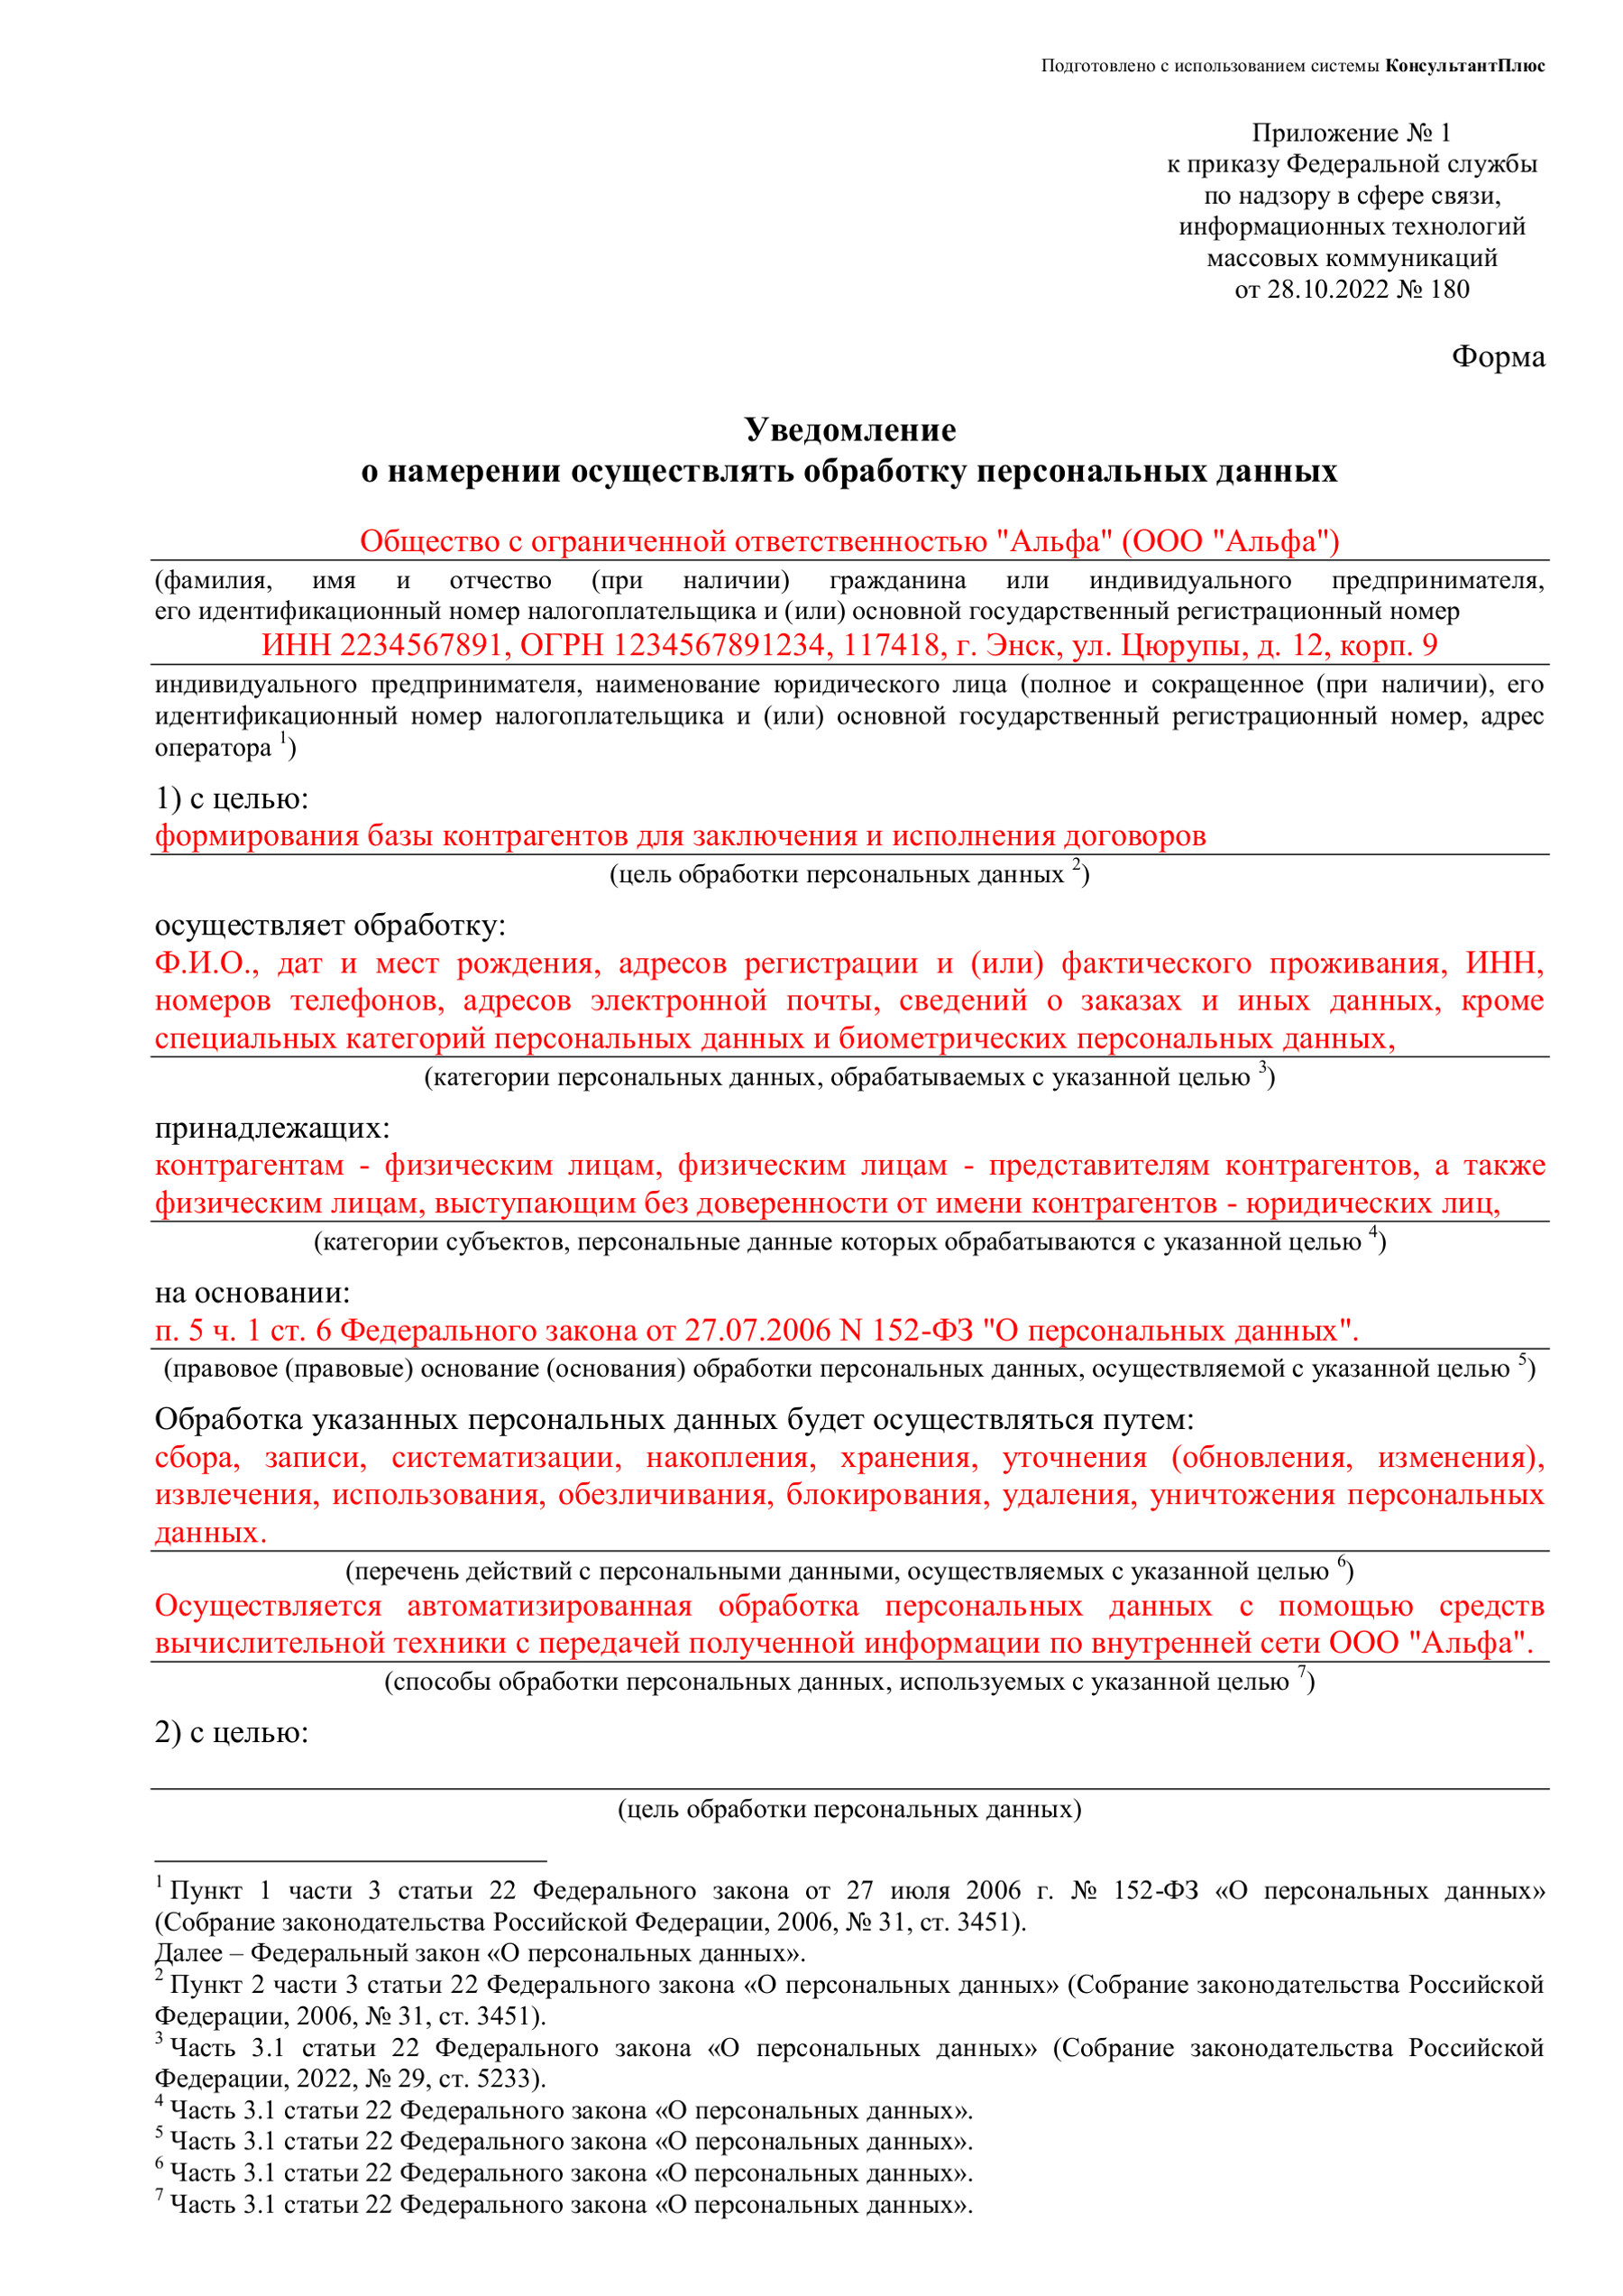
Полностью образец см. в файле

Образец заполнения уведомления о намерении осуществлять обработку персональных данных работников

